ssr使用：

1. 将ssr软件包解压至任意目录（自己常用目录即可）

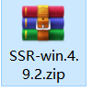

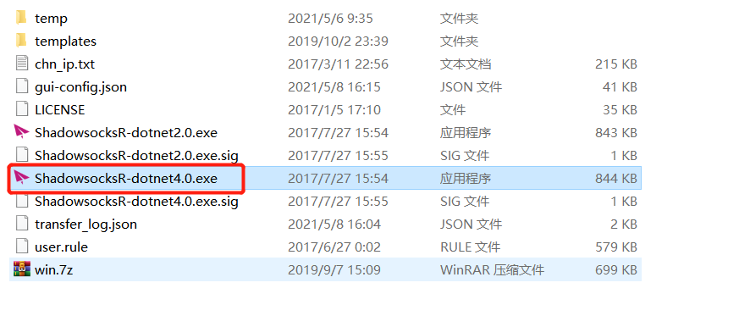

1. 双击shadowsocksr4.0的客户端，可以将shadowsocksr4.0发送到桌面快捷方式（右键-->发送到--->桌面快捷方式）

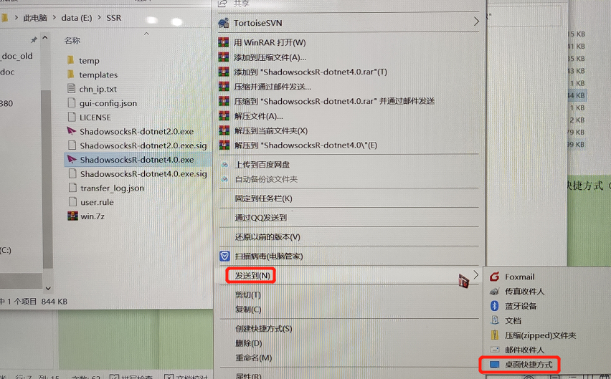

1. 找到系统托盘菜单中的SSR纸飞机图标右键调出菜单，选择系统代理模式--->pac模式(这个为桥接模式，国内网站不需要通过代理访问)

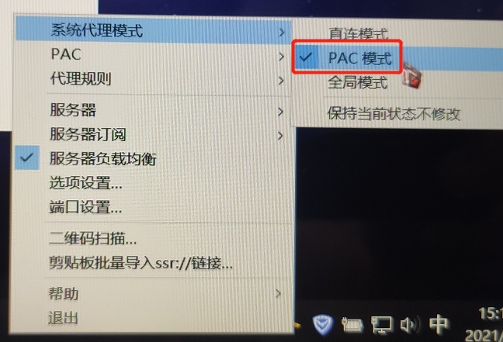

1. 找到系统托盘菜单中的SSR纸飞机图标右键调出菜单，选择二维码扫描（扫描打开的二维码节点），跳转到ssr节点界面（如果没扫描成功，可以将二维码图片放大一些，再重新扫描），点击确定

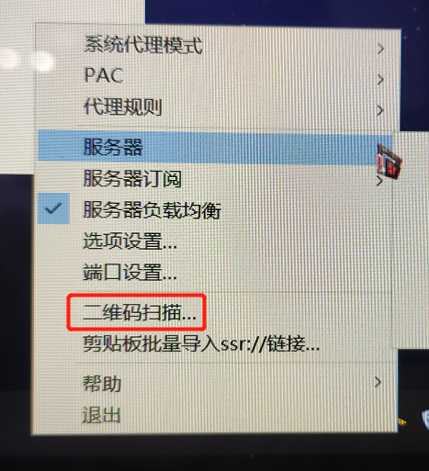

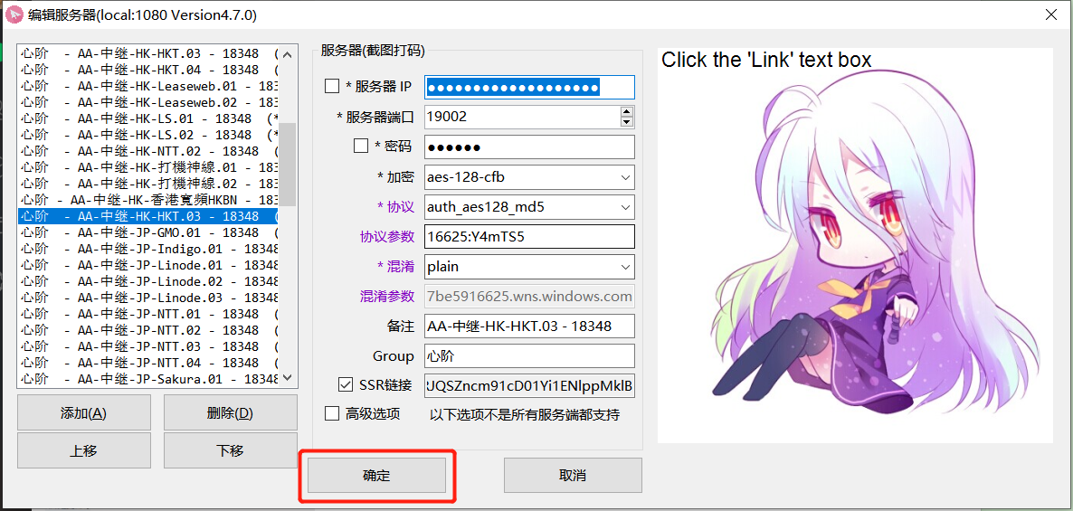

1. 找到系统托盘菜单中的SSR纸飞机图标右键调出菜单，选择服务器--->心阶--->刚扫描的可用节点

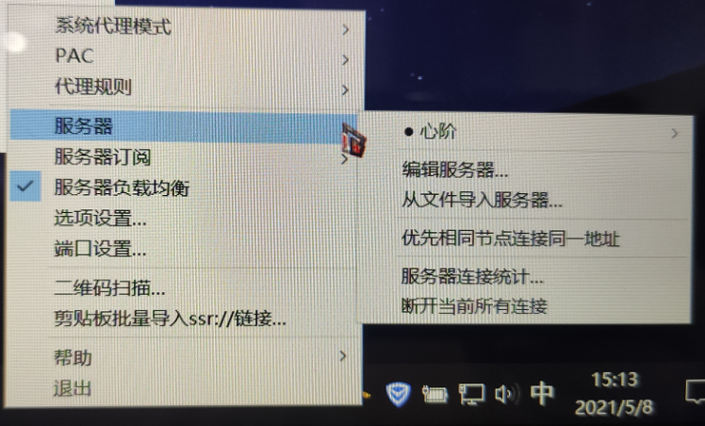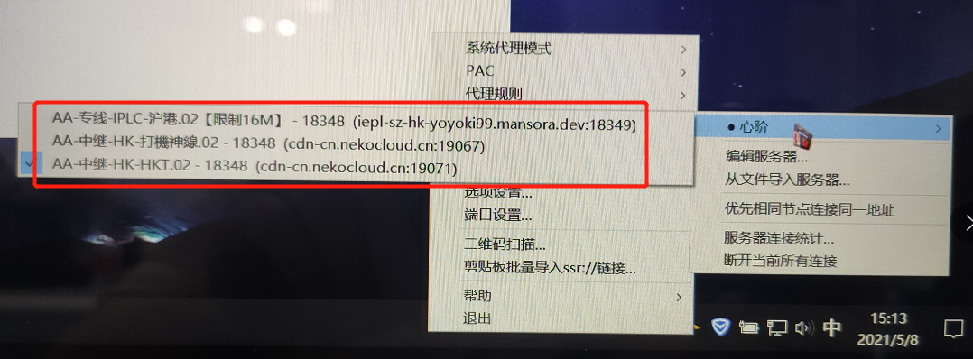

1. 打开浏览器输入https://www.google.com.hk/ 或者 https://www.youtube.com/ 试试吧！